Отчёт по лабораторной работе № 2

Дисциплина: Архитектура компьютера

Зинченко Анастасия Романовна

Содержание

# 1 Цель работы

Изучить идеологию и применение средств контроля версий. Приобрести практические навыки по работе с системой git

# 2 Задание

1. Настройка github  
2. Базовая настройка git  
3. Создание SSH ключа  
4. Создание рабочего пространства и репозитория курса на основе шаблона  
5. Создание репозитория курса на основе шаблона  
6. Настройка каталога курса  
7. Задание для самостоятельной работы

# 3 Теоретическое введение

Table 1: Описание команд git

| Имя каталога | Описание каталога |
| --- | --- |
| git init | Создание основного каталога |
| git pull | Получение обновлений (изменений) текущего дерева из центрального репозитория |
| git push | Отправка всех произведенных изменений локального дерева в центральный репозиторий |
| git status | Просмотр списка измененных файлов в текущей директории |
| git diff | Просмотр текущих изменений |
| git add . | Добавить все изменённые и/или созданные файлы и/или каталоги |
| git add | Добавить конкретные измененные и/или созданные файлы и/или каталоги |
| git add имена_файлов | Добавить конкретные измененные и/или созданные файлы и/или каталоги |

# 4 Выполнение лабораторной работы

1. Настройка github

Создала учётную запись на github и заполнила основные данные (рис.@fig:001)

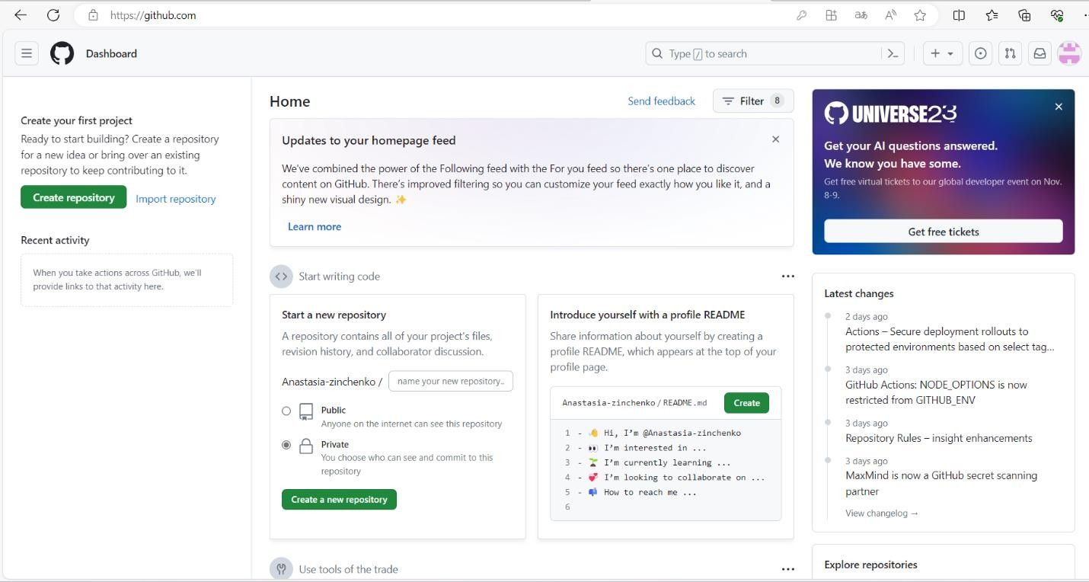

учётная запись githab

Сделала предварительную конфигурацию git (рис.@fig:002)

конфигурация git

конфигурация git

Настроила utf-8 в выводе сообщений git (рис.@fig:003)

utf-8

utf-8

Задала имя начальной ветки (рис.@fig:004)

начальная ветка master

начальная ветка master

Задала параметр autocrlf (рис.@fig:005)

параметр autocrlf

параметр autocrlf

Задала параметр safecrlf (рис.@fig:006)

параметр safecrlf

параметр safecrlf

2. Создание SSH ключа

Сгенерировала приватный и открытый ключи (рис.@fig:007)

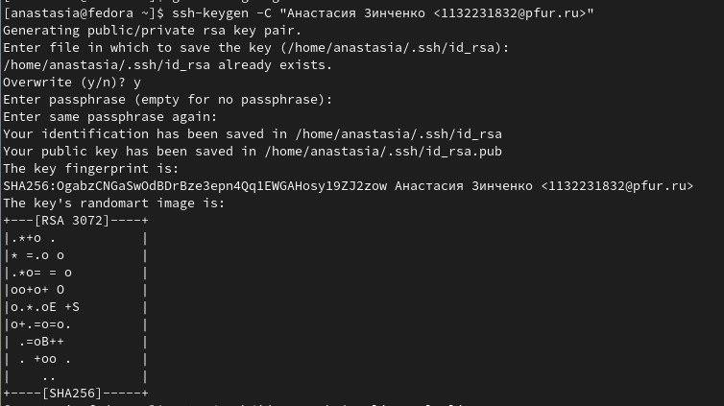

генерация ключей

Загрузила сгенерированный открытый ключ (рис.@fig:008)

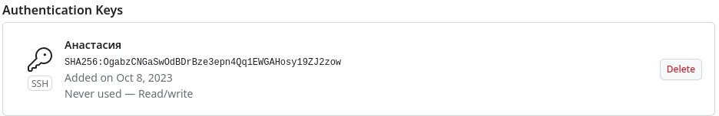

сгенерированный открытый ключ

3. Создание рабочего пространства и репозитория курса на основе шаблона

Создала каталог для предмета «Архитектура компьютера» (рис.@fig:009)



каталог «Архитектура компьютера»

4. Создание репозитория курса на основе шаблона

Создала репозиторий на основе шаблона через web- интерфейс githab (рис.@fig:010)

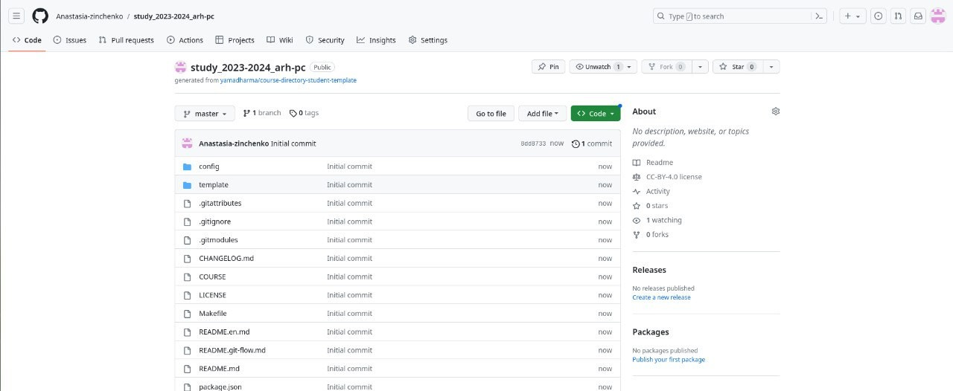

репозиторий на основе шаблона

Открыла терминал и перешла в каталог курса (рис.@fig:011)

перемещение между директориями

перемещение между директориями

Клонирую созданный репозиторий (рис.@fig:012)

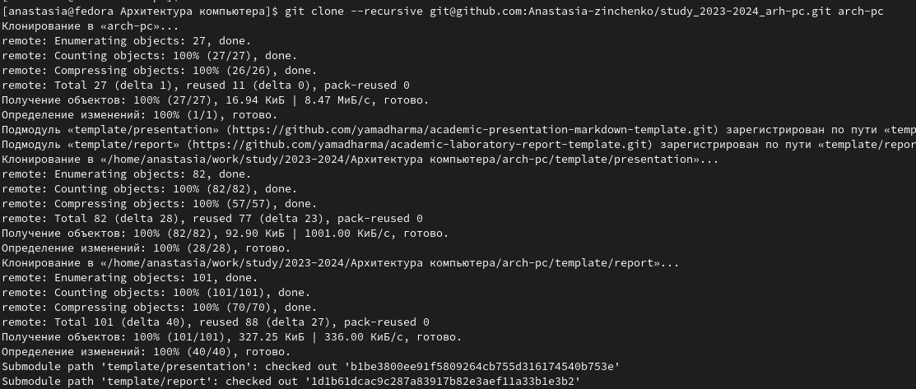

клонирование репозитория

5. Настройка каталога курса

Перешла в каталог курса и удалила лишние файлы (рис.@fig:013)



переход в каталог и удаление лишних файлов

Создала необходимые каталоги (рис.@fig:014)



каталог COURSE

Отправила файлы на сервер (рис.@fig:015)

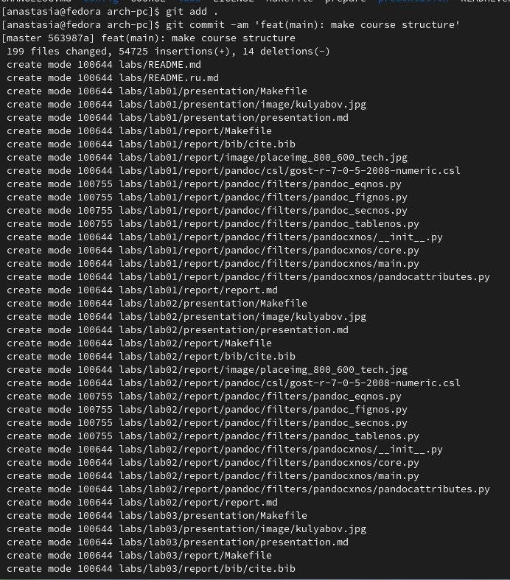

файлы на сервере

Проверила правильность создания иерархии рабочего пространства в локальном репозитории и на странице github (рис.@fig:016)

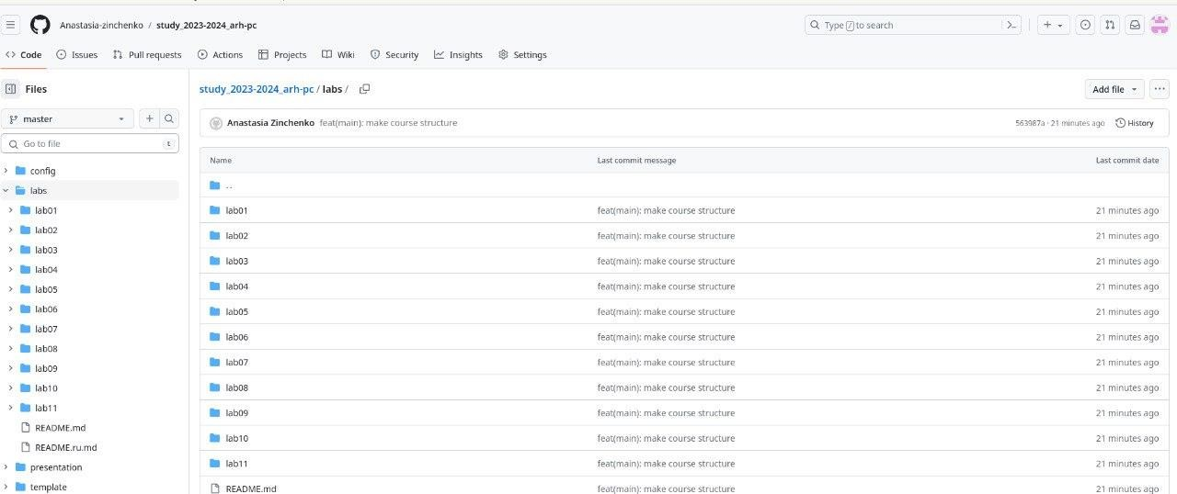

страница репозитория

6. Выполнение заданий для самостоятельной работы

Перехожу в директорию labs/lab02/report с помощью утилиты cd. Создаю в каталоге файл для отчёта второй лабораторной работы с помощью утилиты touch (рис.@fig:017)

создание текстового документа для оформления отчёта

создание текстового документа для оформления отчёта

Проверяю скопировалась ли первая лабораторная работа (рис.@fig:018)



проверка отчёта первой лабораторной работы

Перехожу в каталог arch-pc, чтобы отправить все добавленные файлы в репозиторий. Использую команды git add, git commit -m «Add existing files» и в конце git push (рис.@fig:019)

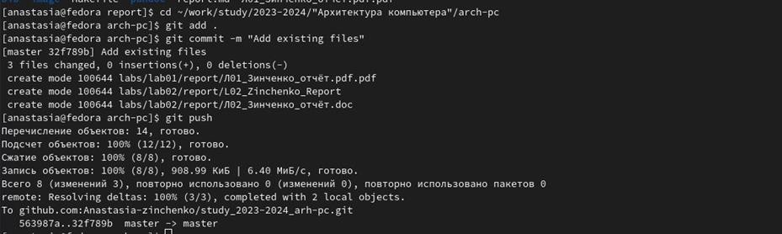

добавление и отправка файлов в центральный репозиторий

Проверила выполнение работы на сайте github (рис.@fig:020)

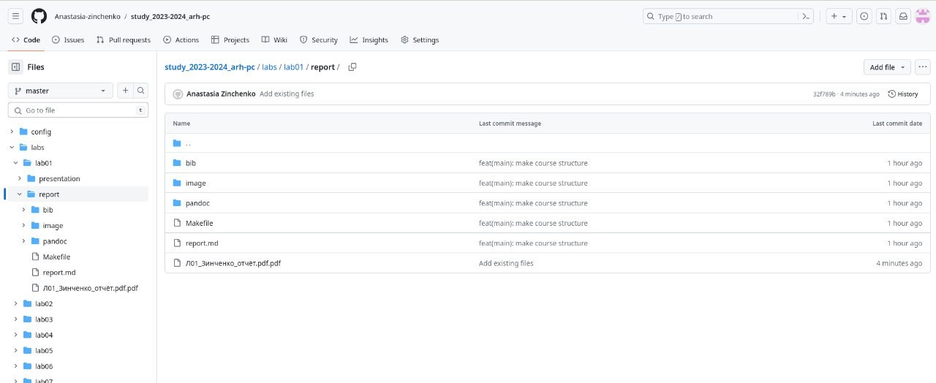

страница с добавленными файлами

# 5 Выводы

В заключение хочу отметить, что я изучила идеологию и применение средств контроля версий. Также приобрела практические навыки по работе с системой github.